个人简历

姓 名： 黄洁玲

毕业学院： 广西民族师范学院

所学专业： 行政管理

联系电话： 18776974805

联系邮箱： 1642299030@qq.com

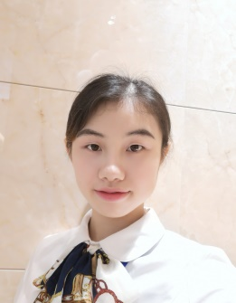

* **性格方面：**行动力强；服从领导安排，工作认真热情、积极主动、吃苦耐劳、善于合作、善于与人沟通；拥有一定的组织、管理能力。团队荣誉感强。
* **职业素质：**为人坦诚、守信、自信;适应性强, 适应新思维、新方式、新问题和新环境；逻辑性强，在严密分析的基础上结论，在全面考虑的前提下决断，始终坚信：作为强者要面对各种困难。

**自我评价**

* **2016.09-2020.06 广西民族师范学院 行政管理专业**
* **主修课程：**管理学、行政学、政治学、公共经济学、社会学、电子政务教程、公共政策导论、社会调查研究方法、法学概论、行政法与行政诉讼法学、公共事业管理概论、公共部门人力资源开发与管理、组织行为学

**教育背景**

* 2016年11月，获得“优秀运动员”
* 2017年3月，获得“优秀学生干部”
* 2018年11月，获得暑期“儿童教育关爱”三下乡社会实践活动优秀志愿者
* 2019年4月，获得寒假“青年志愿者彩虹桥行动”志愿服务优秀志愿者
* 2019年5月，获得我院举办的”五个一”征文比赛中，荣获优秀奖

**荣誉奖项**

* **2016.09-2017.09 政治与公共管理学院学生会 外联部助理**
* **2017.09-201.809 政治与公共管理学院学生会 外联部副部长**
* **2018.07-2018.08 暑期“儿童教育关爱”三下乡社会实践活动 优秀志愿者**
* **2019.01-2019.02 寒假“青年志愿者彩虹桥行动”志愿服务 优秀志愿者**
* **2019.05-2019.05 崇左东鹏瓷砖公司业务员 优秀业务员**

2016.09-2017.09 **公共管理学社宣传部干事**

**政治与公共管理学院学生会外联部助理**

**班级生活委员**

2017.09-2018.09 **政治与公共管理学院学生会外联部副部长**

学 校 : 广西民族师范学院

专 业 : 行政管理

邮 箱 : 1642299030@qq.com

城市意向：南宁

姓 名 : 黄洁玲

出生年月 : 1996.09

电 话 : 187-7697-4805

求职意向：行政专员、文职

个人简历

**实践活动**

-

**任职经历**